62.03 Física II A
Trabajo Práctico Nº 2
“Líneas de Campo Eléctrico”

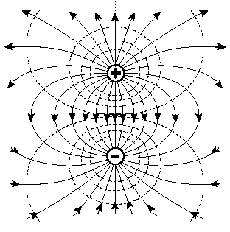

Integrantes del grupo:
De Antoni, Matías 88506
Brusco, Gonzalo Javier 88597
Real, Nicolás Eduardo 88676
Ribotta, Mariano 86052

FIUBA- 2do cuatrimestre 2007
Objetivos

La experiencia en el laboratorio tiene por objetivo determinar el vector campo eléctrico debido a la aplicación de una diferencia de potencial entre dos zonas del espacio (electrodos). La experiencia consistió en medir diferencias de potencial y armar una matriz de datos con la cual luego se marcaron los diferentes valores de diferencia de potencial (franjas coloreadas), algunas líneas equipotenciales y otras de campo (modulo y dirección). Una vez realizada la etapa experimental, se procedió a comparar dichos resultados con los obtenidos a partir de la resolución analítica de un “dipolo” formado por dos cargas puntuales y otro formado por dos distribuciones lineales y uniformes de carga.

Resumen Teórico

El concepto de campo eléctrico surge ante la necesidad de explicar la forma de interacción entre cargas en ausencia de contacto físico. La acción a distancia se explica mediante efectos provocados por la entidad o entidades (léase “cargas”) causantes de la interacción sobre el espacio mismo que las rodea, permitiendo asignar a cada punto de dicho espacio un vector de campo eléctrico (modulo y dirección), y en consecuencia, un vector fuerza eléctrica (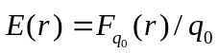, siendo 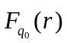 la fuerza eléctrica aplicada sobre la carga puntual 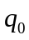 en que es un punto genérico del espacio en estudio).
Además, por conocimientos previos de Análisis II, sabemos que como 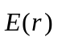 es un campo conservativo, existirá una función potencial  tal que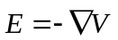, es decir que
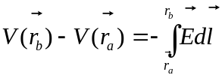 .
Aquí es cuando aparecen las definiciones que nos conciernen en este trabajo practico: líneas de campo y equipotenciales. Las líneas de campo se definen como curvas que en todo punto del espacio son tangentes al campo eléctrico y nos permiten predecir como será el comportamiento de una carga en cualquier punto del espacio estudiado. También vale aclarar que una carga situada en el espacio no se va a mover siguiendo las líneas de campo. La finalidad de las mismas es ilustrar la dirección e intensidad del campo en cada punto independientemente del tiempo y no la influencia del campo sobre una carga a través del tiempo. También se suele representar la intensidad del campo variando la cantidad de líneas de campo de forma proporcional a esta.
Las superficies equipotenciales se definen como superficies en el espacio a lo largo de las cuales la diferencia de potencial eléctrico con respecto a una referencia determinada se mantiene constante. Finalmente, solo queda decir que las líneas de campo y las superficies equipotenciales son ortogonales entre sí debido a lo ya mencionado () y el sentido del campo será contrario al de mayor crecimiento de la función potencial la cual tendrá una referencia fija en el espacio.

Desarrollo

La experiencia consistió en llenar una cuba con hasta aproximadamente 2cm de agua y luego colocar dos electrodos en contacto con el agua en los extremos de la cuba. Dichos electrodos estaban conectados a una fuente de alimentación la cual generaba una diferencia de potencial entre ambos electrodos de 12V.
Una vez terminado todo el conexionado procedimos a medir cada dos centímetros el valor del potencial (utilizando un voltímetro) con respecto al borne negro de la fuente (0V) utilizando una hoja milimetrada de guía. A su vez, mientras tomábamos las mediciones todos estos valores obtenidos eran anotados en otra hoja milimetrada conformando una matriz de datos con la que luego procedimos a realizar los otros ítems del trabajo práctico.

Cálculos experimentales

Para poder graficar las líneas de campo procedimos a calcular las derivadas parciales de la función potencial como aconseja la guía de trabajos prácticos. Es decir,

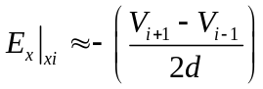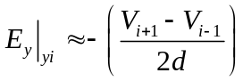

Excepto por los casos en los la diferencia de potencial fue medida en los extremos de la cuba. En nuestro caso, el único punto ubicado en un extremo de la cuba es el 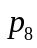. Para dicho punto utilizamos la siguiente ecuación (también brindada por la guía de trabajos prácticos):

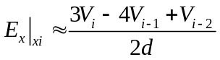

Finalmente, estos fueron los resultados obtenidos:

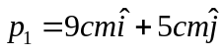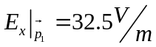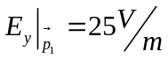
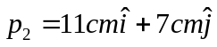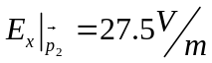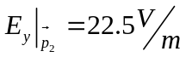
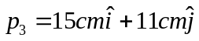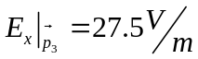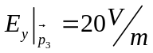
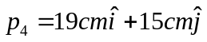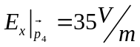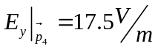
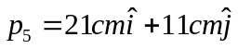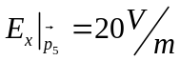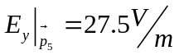
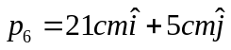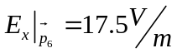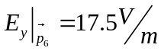
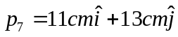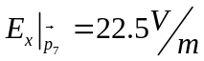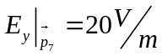
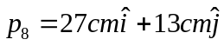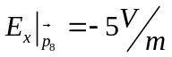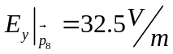
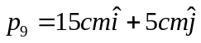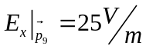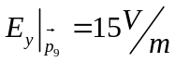
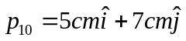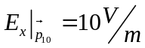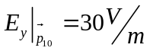
Al final del trabajo practico se adjunta el grafico que obtuvimos a partir de la matriz de datos con las franjas de potencial coloreadas cada un 1V (excepto en las cercanías de los electrodos por la dificultad de identificar los valores con certeza en dichas zonas de la cuba) y las líneas de campo pedidas.
También vale aclarar que optamos por transcribir la matriz de datos (hoja milimetrada) a un programa de dibujo (AutoCAD) para facilitar la tarea de colorear las diferentes zonas de potencial y dibujar las líneas de campo con más precisión. Es por eso que el grafico resultante es un grafico impreso en vez de una hoja milimetrada coloreada. De todas formas, se adjunta la hoja milimetrada para asegurar la veracidad de los datos utilizados.
Por ultimo, quisiéramos aclarar dos anomalías que aparecieron durante la realización del trabajo práctico. En primer lugar, por un probable error durante las mediciones, ya sea por las oscilaciones del agua o un corrimiento de alguno de los electrodos, al “buscar” con el voltímetro la línea equipotencial correspondiente a 8V la misma nos dio con un corrimiento hacia la izquierda de la hoja milimetrada con respecto a lo que habíamos medido anteriormente punto a punto (cada 2cm). De todas formas decidimos conservarla en el grafico final puesto a que, a pesar del error mencionado, no modifica ni contradice la idea general de la experiencia. Y en segundo lugar, al imprimir el gráfico, por razones que desconocemos (el gráfico en la PC se ve correcto), al imprimir el archivo en una imprenta aparecieron pequeños espacios sin colorear. Dichos espacios sin colorear, los cuales son ínfimos, no representan nada en particular y no fueron puestos ahí concientemente. Son simplemente un error de impresión del AutoCAD.

Preguntas

1. ¿Las líneas de campo se pueden cortar entre sí? ¿Por qué?

La respuesta es no. Las líneas de campo son siempre dibujadas de moto tal que la dirección de su tangente en un punto sea la misma que la del campo en ese mismo punto. Es decir que si dos líneas de campo se cruzaran en algún punto, en dicho lugar el campo electroestático tendría dos direcciones posibles y esto no puede ocurrir nunca porque el campo electroestático se define para todas las distribuciones de carga en el espacio estudiado.

2. En el segundo método, ¿Cuántos puntos son necesarios y/o adecuados para determinarlos?

Por conocimientos previos, podemos predecir que las superficies equipotenciales en esta distribución de cargas van a comportarse como elipses (en el plano de la cuba) aunque más precisamente podríamos decir, como “tramos de elipses” debido a que los electrodos están ubicados en las esquinas de la cuba. Es por esto que para poder definir las líneas equipotenciales en la cuba tomamos tan solo 6 mediciones (por línea equipotencial) las cuales consideramos suficientes para reconstruir el esperado “tramo de elipse” equipotencial.

3. ¿Por qué no se puede establecer a priori el número de puntos que se deben medir?

El número de puntos que se deben medir no se puede establecer a priori debido a que a pesar de tener una idea previa de cómo debería comportarse el campo, no sabemos con certeza como lo hará. Es por esto que lo mas recomendable es tomar la mayor cantidad de mediciones para que la reconstrucción del mismo sea lo mas fiable posible.

4. ¿Por qué se usa agua en esta experiencia? ¿Se podría medir la diferencia de potencial en el aire? ¿Sería mejor o peor usar agua destilada?

En la experiencia se utiliza agua debido a la naturaleza del equipo de medición utilizado, es decir, el voltímetro. Este dispositivo es capaz de medir una diferencia de potencial entre dos puntos pero solo cuando una corriente mínima circula a través del mismo. Es por esto que no podemos medir una diferencia de potencial en el aire, porque la resistencia del mismo es muy alta y el circuito quedaría abierto, resultando en una circulación de corriente nula.
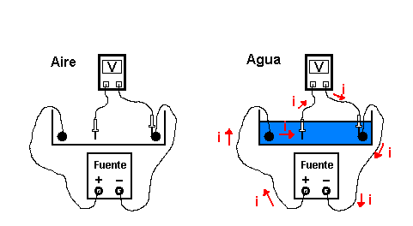
En la experiencia este requisito impuesto por el instrumento se satisfizo al utilizar agua debido a que la misma es conductora y, por lo tanto, permite la circulación de corriente a través del instrumento.

Por ultimo, hubiera sido peor utilizar agua destilada debido a que en primer lugar, lo que hacia que el agua de grifo fuera conductora eran las sales disueltas en ella. Es decir que si utilizamos agua destilada, la cual carece de dichas sales, estaríamos utilizando una sustancia no conductora y el comportamiento del circuito seria similar a que si directamente no utilizáramos nada (aire).

5. Vieron que las distribuciones de carga crean campos eléctricos. ¿Qué es lo que produce el campo eléctrico que se quiere determinar en este caso?

Lo que produce el campo eléctrico en este caso es la diferencia de potencial generada por la fuente entre los dos electrodos. La fuente, al igual que las “pilas”, se encarga de redistribuir las cargas generando dicho potencial y a su vez, el campo eléctrico.

6. El modelo más simple y útil para describir una corriente es que son cargas en movimiento. En la experiencia, el voltímetro mide una corriente. ¿Se puede hablar, entonces, de campo electrostático?

Estrictamente hablando, no. Esto se debe a que en la cuba hay una circulación de corriente constante, es decir, movimiento de cargas. De todas formas, como este movimiento de cargas (y la distribución del mismo) va a ser idéntico a lo largo del tiempo (ignorando las oscilaciones del agua) podemos pensarlo como si se tratara de un campo electroestático.

Problemas:

Problema 1: Se tiene un dipolo formado por dos cargas puntuales con |q| =0,1 nCb y separados 30cm. Hacer un esquema de las líneas equipotenciales en la región comprendida entre las cargas (se recomienda hacer 5), indicando los valores de potencial en cada una de ellas. También dibujar líneas de campo eléctrico indicando el criterio usado para dibujarlas. Indicar orden de magnitud del campo eléctrico. ¡Cuidado con las unidades!

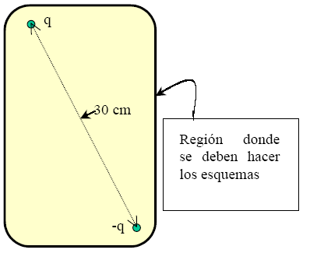

Lo que se busca hacer a continuación es encontrar una relación entre las posiciones finales e iniciales de la carga de prueba, y las posiciones de las cargas q.

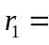Vector posición carga q, Vector posición carga –q, 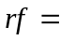Vector posición final carga de prueba, 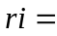Vector posición inicial carga de prueba.

Para un caso de una carga de prueba q’ (se prima el nombre de la carga de prueba para evitar confusiones con los nombres de las otras cargas), con influencia eléctrica de una carga Q, tenemos que la diferencia de potencial electrostático, entre 2 puntos A, B esta dada por

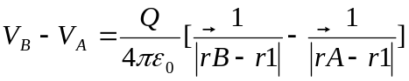

Luego podemos aplicar el principio de superposición,

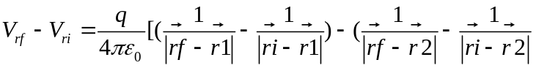)]

Como V esta definido como una diferencia de una magnitud entre 2 puntos tomaremos como 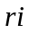un punto que tiende al infinito y definimos 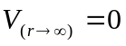.

Entonces:

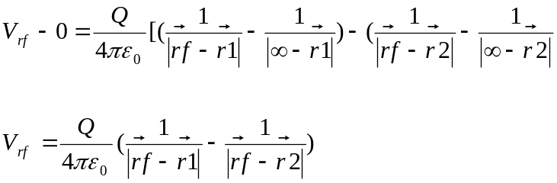

Luego para esta función debemos buscar los 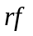tal que V sea una constante y así obtendremos condiciones sobre el vector posición y podremos dibujar las líneas equipotenciales.

Para el campo eléctrico E tenemos que para una partícula:

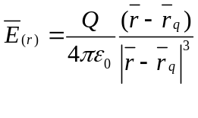
Aplicando el principio de superposición tenemos para 2 partículas cargadas:

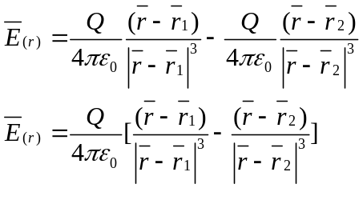

Respecto a las unidades:

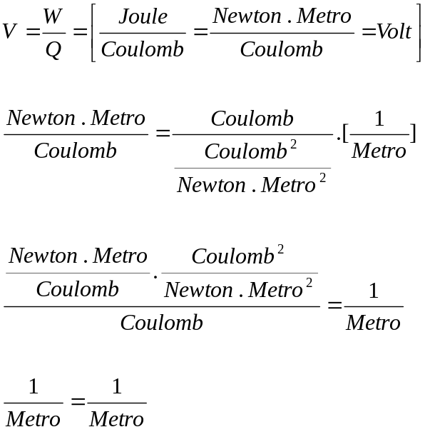

Por ultimo, el grafico pedido lo adjuntamos al final del trabajo práctico.

Problema 2: En la cuba, ¿cómo debe ser el vector campo eléctrico respecto de las líneas equipotenciales? ¿Cuánto vale el trabajo necesario para llevar un ión (cuasi estáticamente y debido sólo a fenómenos eléctricos) de Cl- o de Na+ de un electrodo a otro? (carga de un electrón=1,602177. 10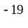C, separación entre los electrodos=30cm). Considerar que la diferencia de potencial entre los electrodos es de 12V.

El campo eléctrico debe ser ortogonal a las líneas equipotenciales. Esto es por definición puesto que 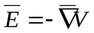. El signo (–) indica que el vector 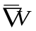 apunta en la dirección de mayor decrecimiento de E.

Para calcular el trabajo necesario para llevar un ión de un electrodo a otro primero considero este ión como una partícula cargada a causa de un déficit o ganancia de 1 electrón cuya carga es la indicada (carga de un electrón= 1,602177.10C).

Luego trabajo con la definición de potencial eléctrico:

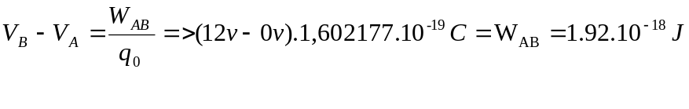
En caso de que la carga sea un anión el trabajo será 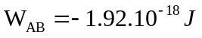

Simulación con QuickField®

Para simular la experiencia utilizando el programa QuickField® lo primero que definimos fue un recinto de las dimensiones de la cuba utilizada cuyos contornos tienen una densidad de carga nula. Luego definimos los dos electrodos como una sucesión de líneas y a uno le asignamos un potencial de 0V y al otro 12V.
Como resultado de dicho problema electroestático, el QuickField® nos entrego el siguiente resultado:

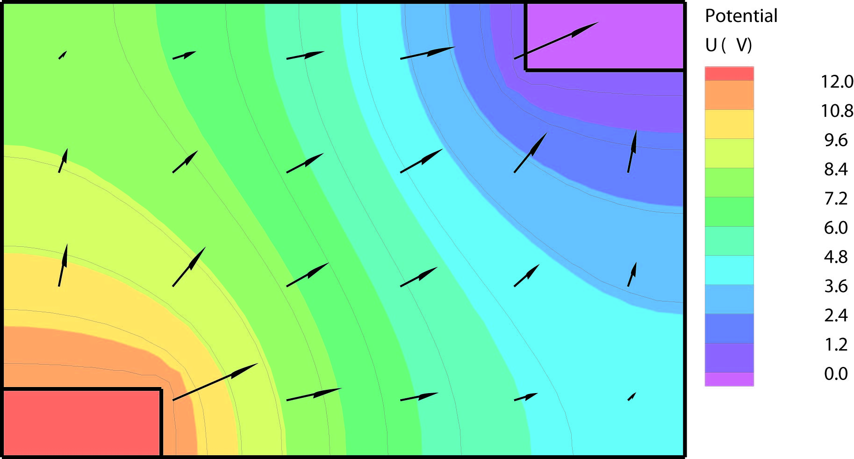

En dicho grafico se puede ver un mapa de colores de la distribución de potencial en la cuba con su respectiva leyenda a la derecha. Además, se observan algunos vectores correspondientes al campo E en dichos puntos.
Por ultimo, para luego poder comparar con los valores hallados experimentalmente utilizamos el programa para calcular el campo electroestático y la diferencia de potencial (con respecto al electrodo de referencia) en cinco puntos genéricos de la cuba.
Por una cuestión de simplicidad y organización optamos por poner en exposición los valores obtenidos en el apartado de conclusiones para no tener exponer dos veces lo mismo.

Conclusión

Antes de comenzar consideramos útil armar una tabla de valores (experimentales y analíticos) para luego poder hacer referencia a ellos mas fácilmente.

Coordenadas | Experimental | Analítico (QuickField)
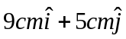 | 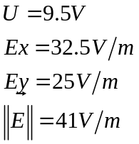 | 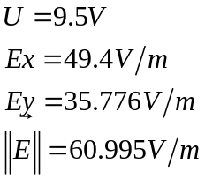
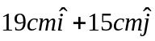 | 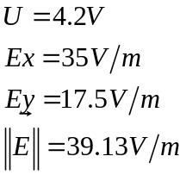 | 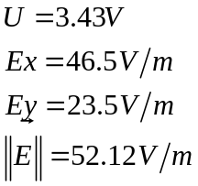
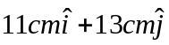 | 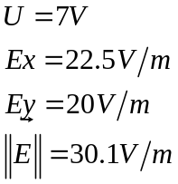 | 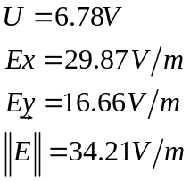
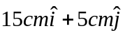 | 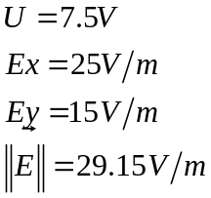 | 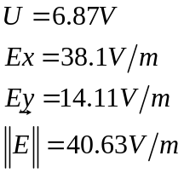
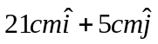 | 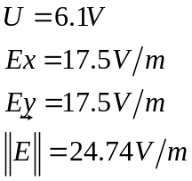 | 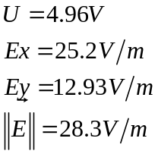

Como se puede apreciar, para realizar la tabla tomamos 5 puntos arbitrarios con los que ahora basaremos nuestra comparación final.
Primeramente es inevitable notar que si bien los gráficos son comparables cualitativamente, resulta difícil comparar los resultados cuantitativamente. Es decir que, si bien el grafico experimental y el analítico son bastante similares, no se llego al mismo resultado con las cuentas. Esto se puede deber a tantas cosas que resulta casi imposible nombrarlas todas. Por empezar al calcular el campo eléctrico experimentalmente tuvimos que aproximar los valores de las derivadas de la función potencial debido a que no disponemos de la misma. Otro posible problema puede ser que al medir usando agua, dicha medición estaba sujeta a las constantes oscilaciones de la misma. Podríamos seguir mencionando posibles causas indefinidamente pero no seria práctico a los fines de este trabajo.
Primeramente como se puede observar, los valores de diferencia de potencial son comparables pero sin embargo, a medida que nos acercamos al electrodo referencia (0V) los valores difieren más. En cambio, en el caso del campo, es difícil llegar a una conclusión específica debido a que nos cuesta reconocer el patrón al que responde. Es decir, en ciertos puntos los resultados son comparables, pero en otros puntos no. Es por esto que decimos que los valores de potencial si se pueden considerar comparables pero en cambio, los de campo no. Dicha anomalía se la atribuimos a que en el laboratorio tomamos valores de potencial solo cada 2cm para luego calcular el campo eléctrico y, en cambio, el Quickfield para calcular el campo utiliza métodos mas precisos (podría ser por definición, o simplemente aproximando igual que lo hicimos nosotros pero utilizando una infinidad de puntos).
Sin embargo al ver los gráficos, ignorando la diferencia entre valores obtenidos, podemos apreciar las similitudes en la distribución de campo. Es decir que, a pesar de que cuantitativamente las diferencias que obtuvimos no fueron óptimas, el planteo general de la experiencia es correcto y los errores obtenidos se deben a problemas de precisión y no de concepto. En la parte experimental pudimos comprobar que las líneas de campo son siempre ortogonales a las equipotenciales y que siempre se dirigen en la dirección de mayor decrecimiento de la diferencia potencial.
Por último, podemos afirmar con certeza que si se pudiera realizar la misma experiencia pero utilizando algún otro método de medición mas preciso y midiendo una mayor (bastante mayor) cantidad de puntos llegaríamos a resultados comparables con los analíticos tanto cualitativamente como cuantitativamente.

